 | Universidade Federal de Campina Grande  Departamento de Sistemas e Computação  Disciplina: Introdução à Computação  Prof. Joseana Macêdo Fechine  1⁰ Exercício de Avaliação  DATA:19/11/2003
Matrícula | Nome | Nota

1 - Responda as questões a seguir:
  - O que é um computador e quais são as quatro operações básicas realizadas pelo mesmo? Exemplifique dispositivos que realizam essas operações.
  - Quais os componentes de um sistema de computação? Descreva cada um desses componentes.
  - Explique e exemplifique a classificação dos computadores quanto ao porte.
  - O que são os Códigos de Representação de Caracteres? Exemplifique, no mínimo, três códigos.
  - No Microsoft Word, ao imprimir um documento, qual a diferença entre os comandos “Arquivo | Imprimir” e clicar no botão Imprimir da barra Padrão?
  - Ainda no Microsoft Word, descreva de maneira clara e objetiva como construir Índices?

2 - Preencha os quadros em branco, realizando as conversões de base pedidas, de modo que cada linha possua o mesmo valor numérico.

Decimal | Binário | Octal | Hexadecimal
86
 | 11010101
 |  | 63
 |  |  | 7B

3 - Qual a função do pseudo-código abaixo:
{
leia (a);
leia (b);
c = a ** b;
imprima (c);
}

4 - Uma caixa alienígena com o número 25 gravado na tampa foi entregue a um grupo de cientistas. Ao abrirem a caixa, encontraram 17 objetos. Considerando que o alienígena tem um formato humanóide, quantos dedos ele tem nas duas mãos?

Assinale a alternativa correta para cada uma das questões abaixo:

5 - Na Álgebra Booleana
(a) Os dígitos são octais, de 0 a 7.
(b) Os dígitos são binários 0 e 1.
(c) Há dez valores motivados pelos dez dedos do ser humano.
(d) Os dígitos são alfanuméricos que podem ser representados por um byte.
(e) Os dígitos são hexadecimais de 0 a 15.

6 - Considere o circuito abaixo, implementado com duas portas NAND.
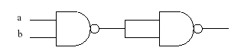

Qual das seguintes portas equivale a este circuito?
(a) NOT (b) OR (c) AND (d) XOR (e) NOR

7 - Considere o projeto de um circuito digital que implementa uma função ƒ com três variáveis de entrada e satisfazendo as seguintes propriedades:
$$f(x,y,z)=\begin{aligned}\left\{1,\text{ se }x≠y | \right.\end{aligned}$$

Qual das seguintes expressões representa corretamente a função ƒ ?

$\begin{aligned}(a) x+\bar{y}z \\ (b) \overline{\text{xyz}}+x\bar{y}z \\ (c)\text{ \{}\bar{x}y+x\bar{y}\end{aligned}(d) \text{xy}+\bar{y}z+\bar{z}(e)\text{ \{}\bar{x}z+\text{xy}+\bar{y}z$

DESAFIO

O que representa o circuito abaixo?

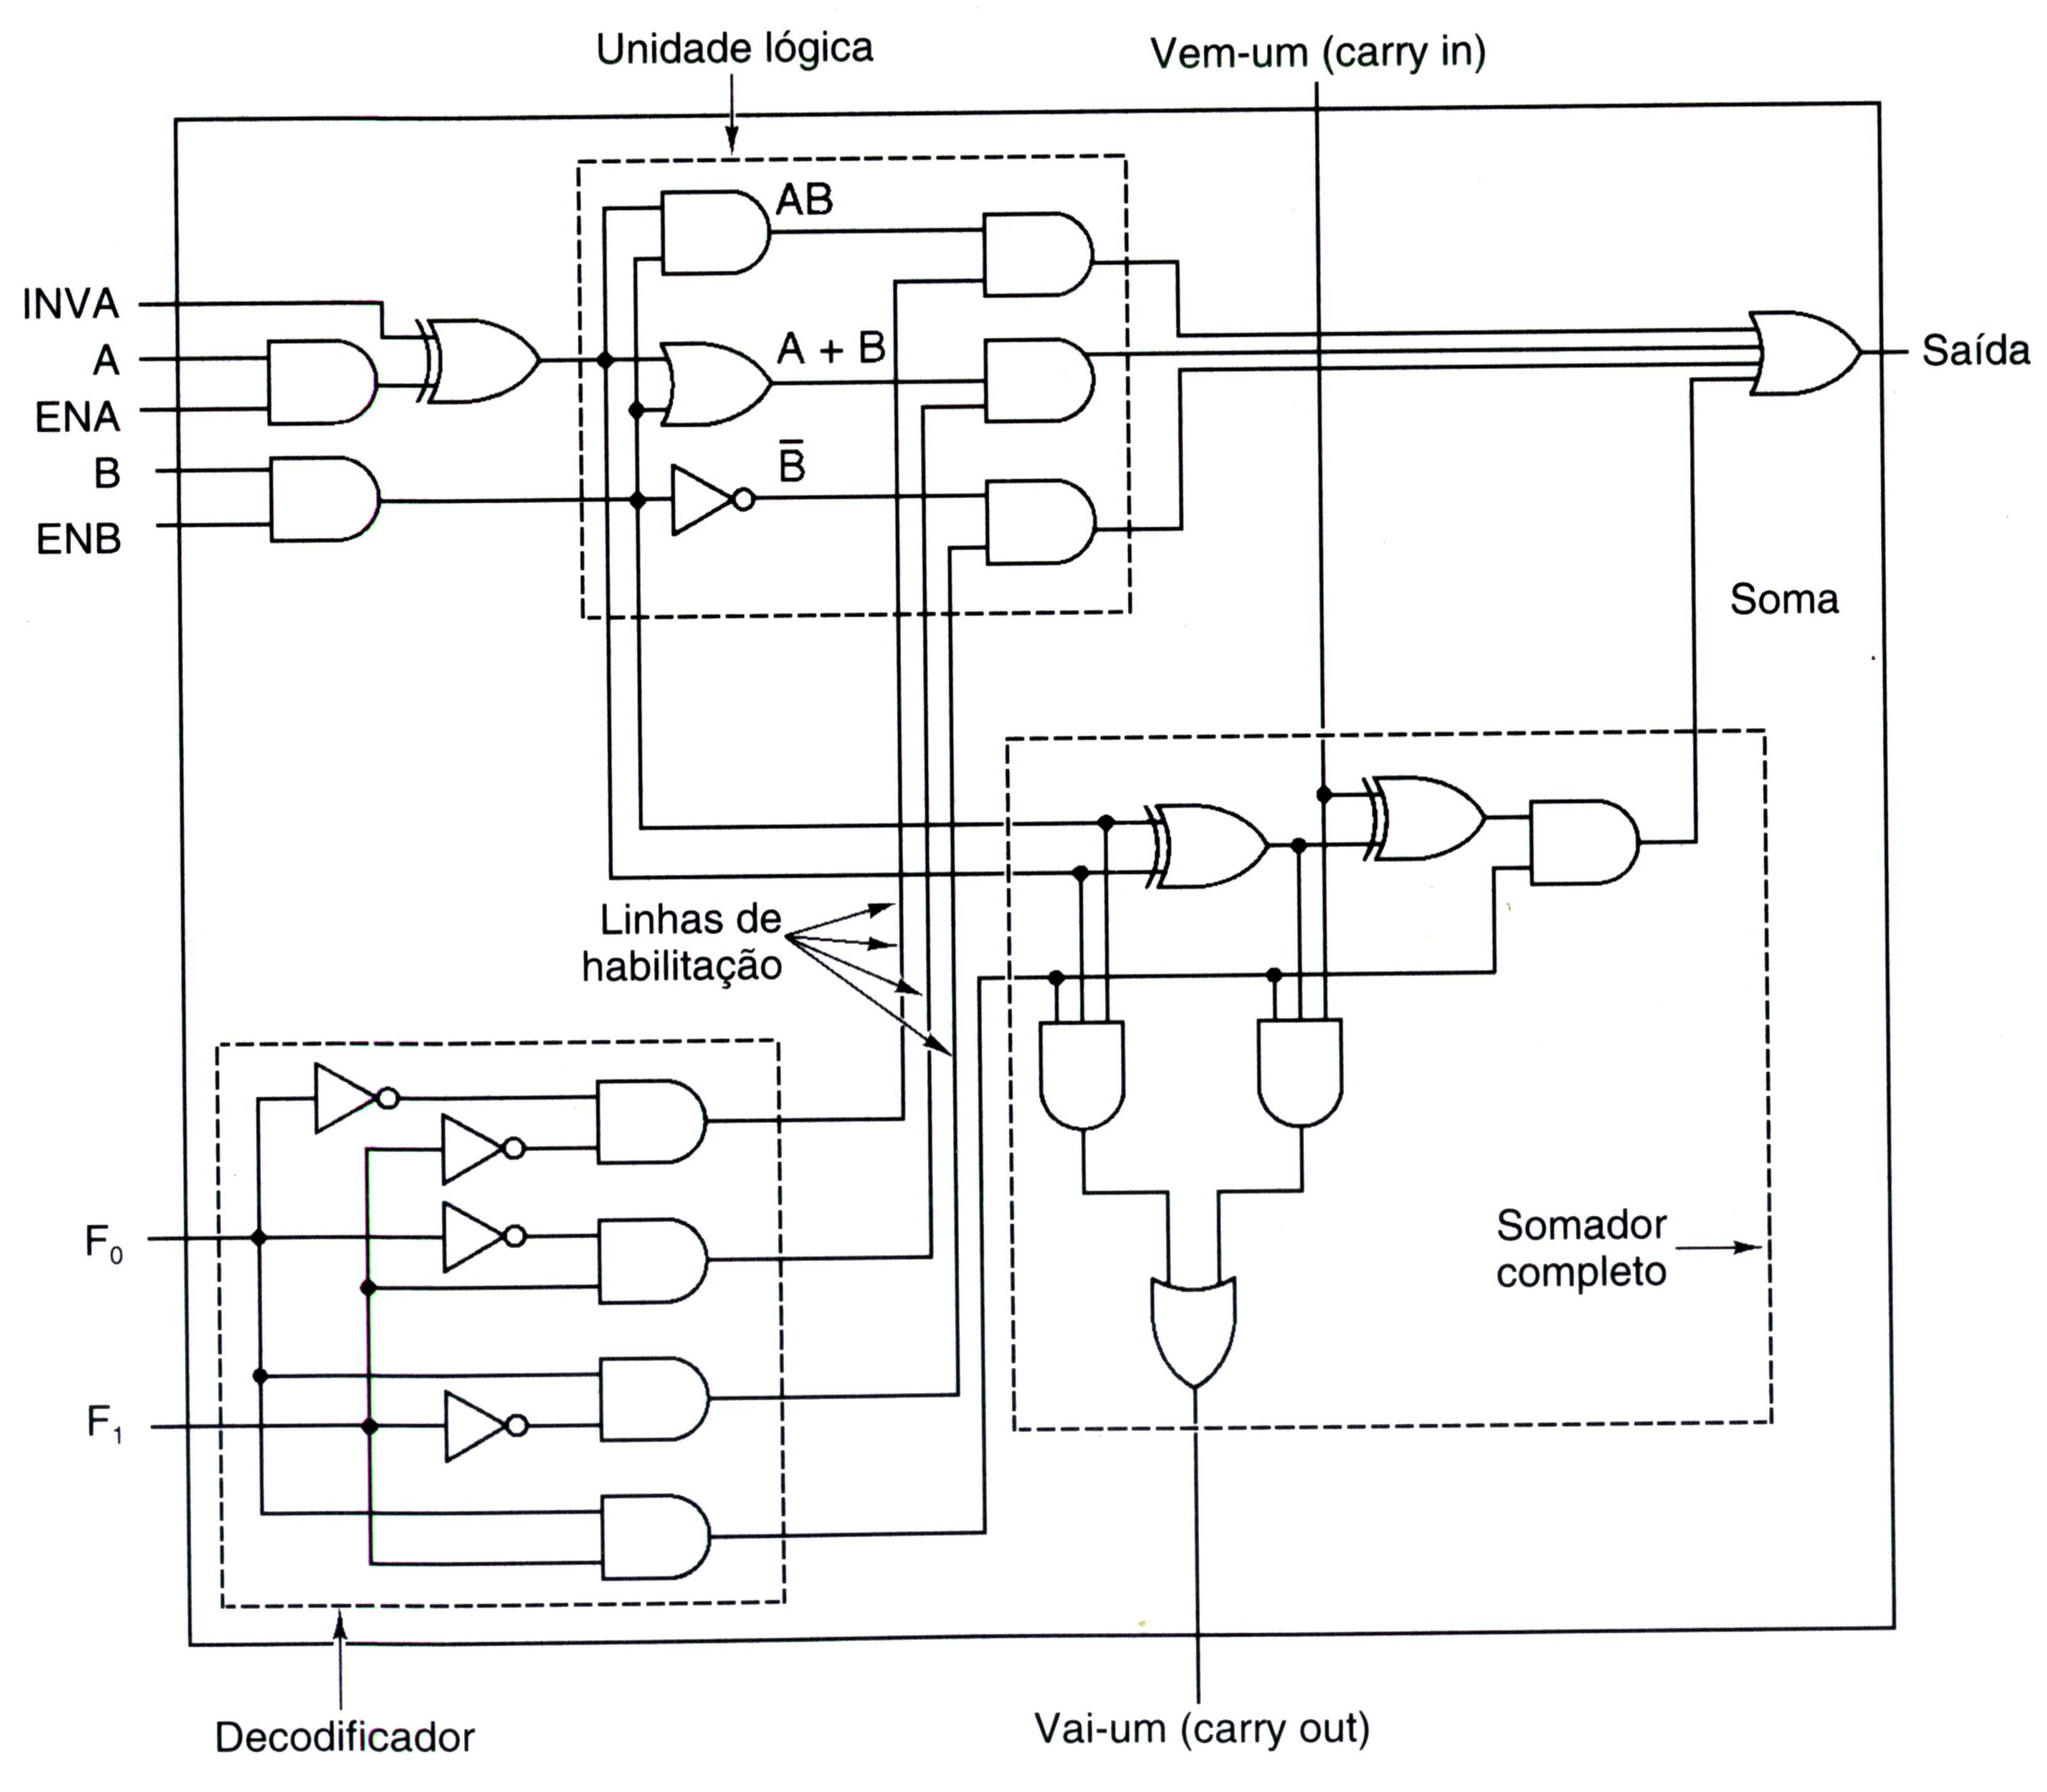

Sucesso!!!

